Московский авиационный институт

(национальный исследовательский университет)

Факультет прикладной математики и физики

Кафедра вычислительной математики и программирования

Курсовой проект по курсу

«Имитационное моделирование в экономике и финансах»

Выполнили: | Рожлейс И.А.  Зацепин Н.А.  Овсянников Т.А.  Пугачёва Е.А.
Группа: | М8О-108М-18
Преподаватель: | Кузнецова А.Л.

Москва, 2019 г.
Формулировка проблемы и определение целей имитационного исследования

Объектом исследования является жизненный цикл сахарных жуков. Целью имитационного моделирования является имитация жизненного цикла жуков на двумерном дискретном поле.

Разработка концептуального описания

В модели под атрибутами являются неизменные значения, а под состоянием значения, меняющиеся с течением времени.
Объект | Атрибут | Состояние
Ячейка двумерного дискретного поля | Скорость восполнения сахара ,  Емкость | Текущие количество сахара ,  Статус занятости
Жук | Метаболизм μ | Позиция на поле (x(t), y(t)),  Запас сахара w(t)

Распределение емкости по ячейкам имеет следующий вид:
,

а скорость восстановления ресурсов на клетке полагается константной и равняется:
,

хотя в дальнейших исследованиях может принимать любую другую функцию.

Описание поведения жуков:
- жуки видят только соседние клетки;
- не могут пересекать границы поля;
- жук выбирает соседнюю клетку, если на ней больше ресурсов, чем на предыдущей, однако происходит это в случайном порядке (жук не сравнивает между собой соседние клетки);
- размножение не учитывает половой признак и происходит по типу «клонирования».

Программирование имитационной модели

Имитационная модель сахарных жуков была разработана в среде Anylogic.

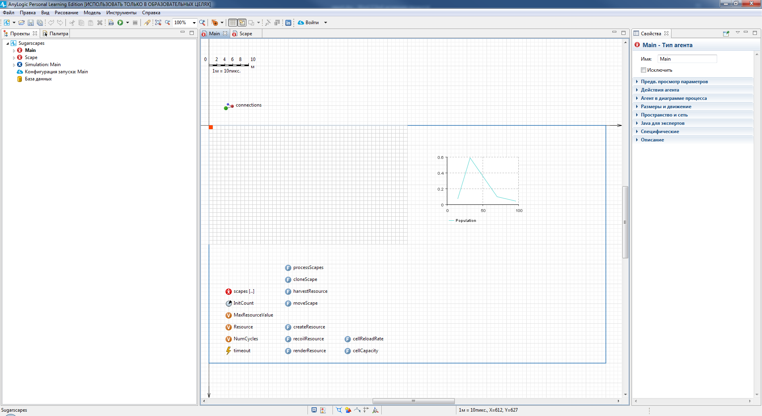
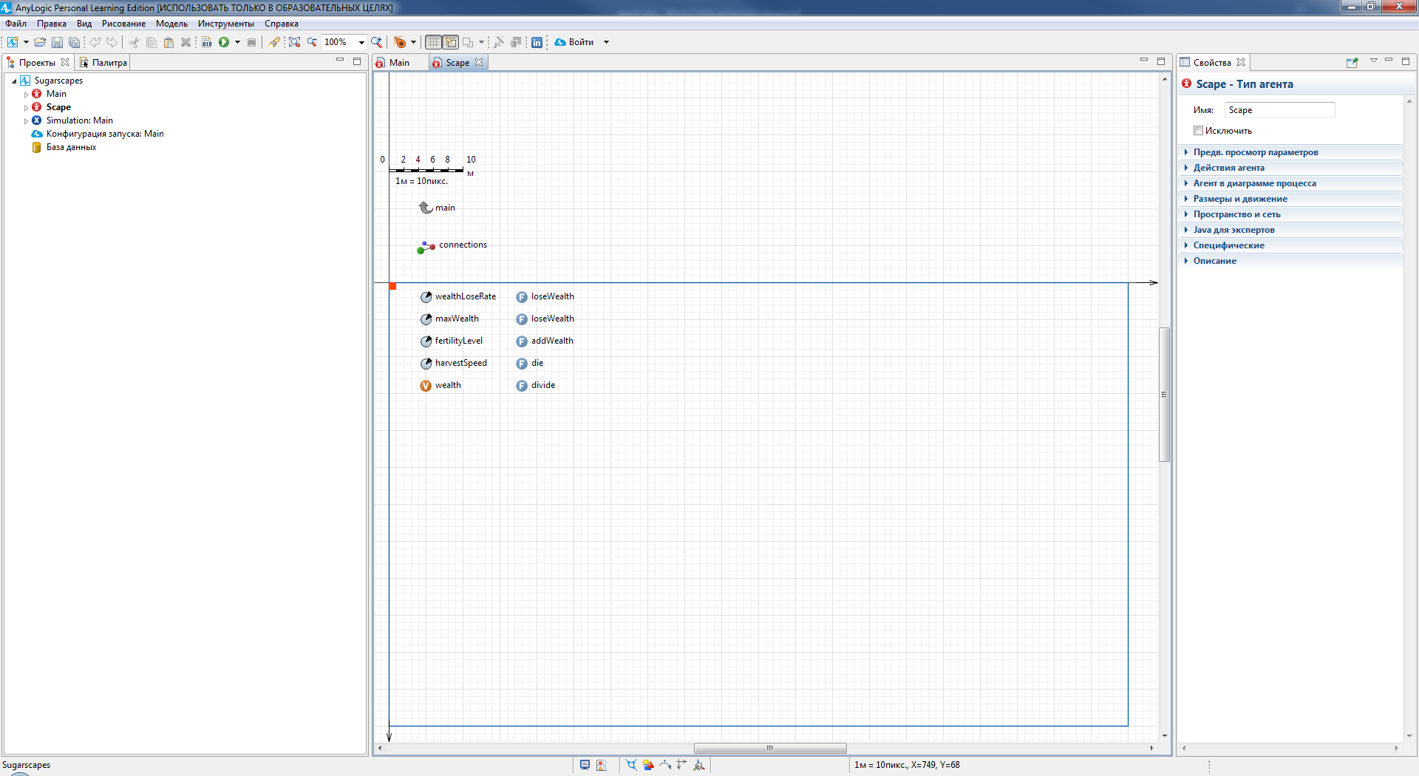

Планирование и проведение имитационного эксперимента

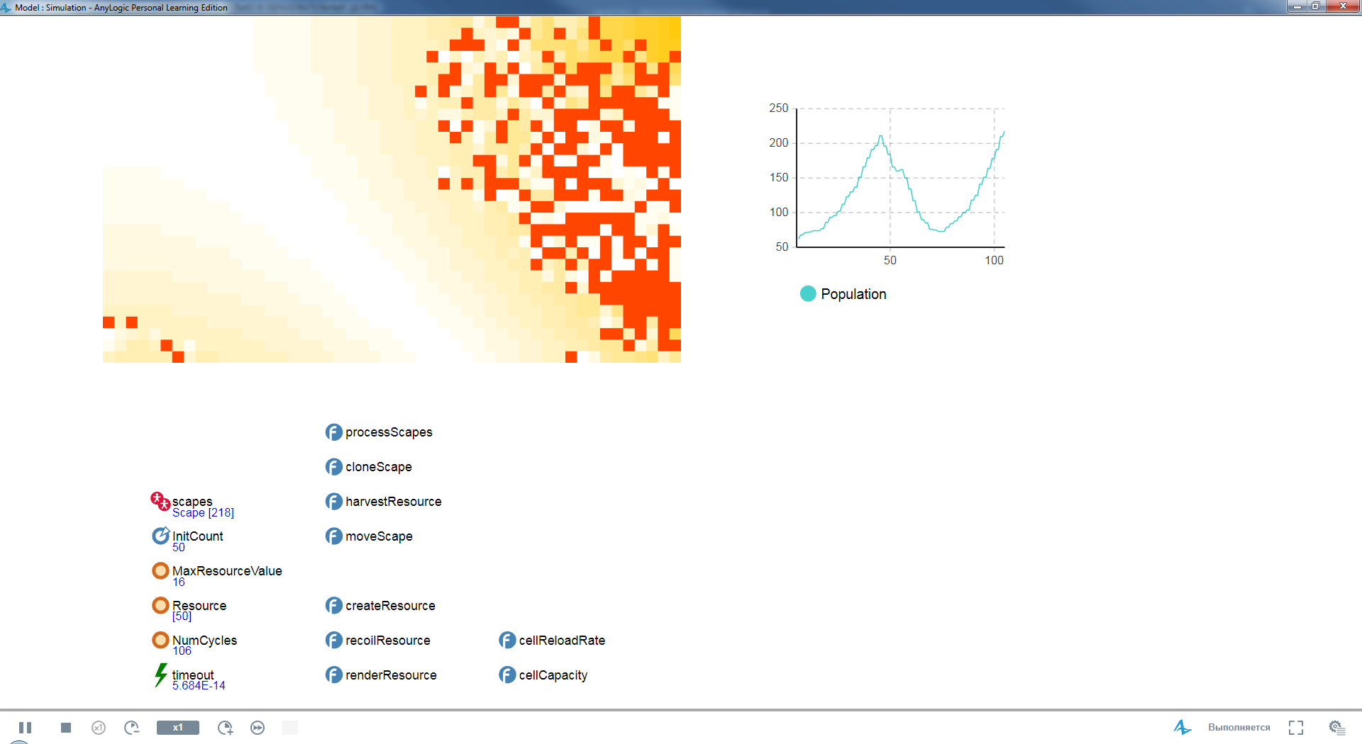

Анализ результатов моделирования

По графику популяции жуков видно, что пока сахара много относительно их численности, то популяция экспоненциально растет, однако, когда она достигает пика такого, что сахара не хватает на всех, приходит резкий спад, график которого примерно симметричен росту. Данный процесс повторяется циклично.

